盛泽熠格托管
科目 物理 每日一练
学生姓名 |  | 任课老师 |  | 日期
训练时间 |  | 训练主题 | 物态变化
【知识点拨】

【例】
（2022·江苏无锡）暑假里，小明从电冰箱的冷冻室内拿出一根棒冰，发现包装纸上有一层“霜”，撕开包装纸后，棒冰冒出“白气”。关于这些现象，下列说法中正确的是（ ）
A．“霜”是水蒸气凝华形成的 B．“霜”的形成需要吸热
C．“白气”是棒冰升华形成的 D．“白气”的形成需要吸热
【练】
1.（2022·江苏苏州）下列四幅图中的物态变化，需要吸热的是（ ）
A．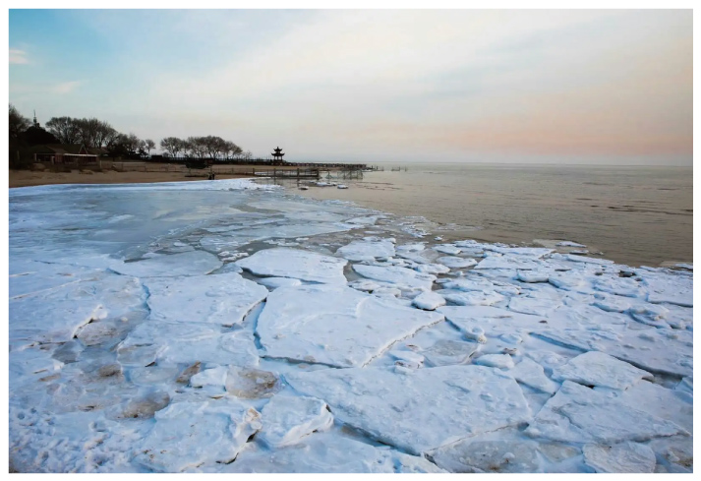初春，湖面上冰化成水 B．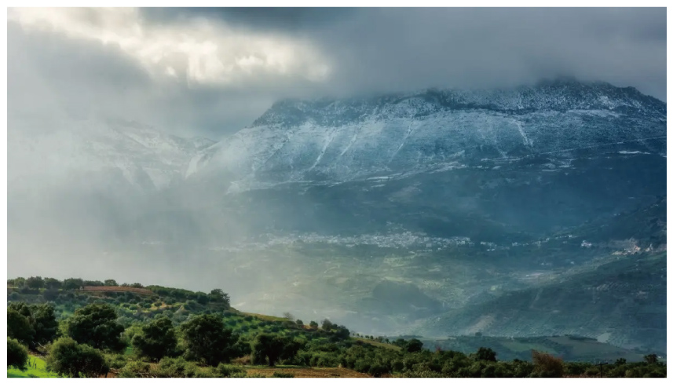夏天，山顶上形成薄雾
C．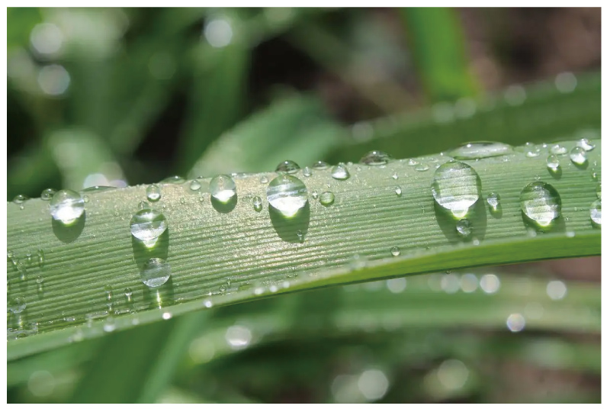秋天，草叶上形成露珠 D．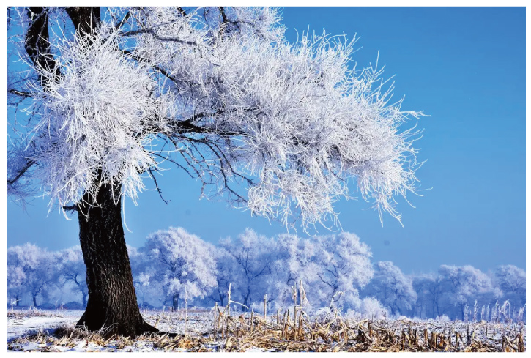严冬，树枝上出现雾淞

2.（2021·江苏镇江）下列现象所对应的物态变化中，需要吸收热量的是（ ）
A．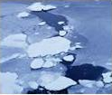冰雪消融
B．壶口冒“白气”
C．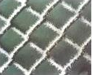深秋霜降
D．露珠的形成
3.（2020·江苏徐州）使用蒸汽熨斗时，熨斗内的水变成水蒸气，这种物态变化的名称是（ ）
A．熔化 B．凝固 C．汽化 D．凝华

